ДУА “Новадзявяткавіцкая сярэдняя школа Слонімскага раёна”

Замацаванне вывучанага па тэме “Множанне і дзяленне мнагазначнага ліку на адназначны”
(урок матэматыкі ў 4 класе
з беларускай мовай навучання)

Якубчык Н.П.,
настаўнік вышэйшай катэгорыі

Новадзявяткавічы, 2016
Урок матэматыкі ў 4 класе (з беларускай мовай навучання)
Тэма:
Замацаванне вывучанага па тэме “Множанне і дзяленне мнагазначнага ліку на адназначны”
Мэта :
Замацоўваць вывучаны матэрыял: рашэнне задач на рух, рашэнне ўраўненняў, пісьмовыя прыёмы дзялення мнагазначнага ліку на адназначны
Задачы:
- фарміраваць вылічальныя навыкі, развіваць уменне рашаць задачы рознымі спосабамі;
- развіваць геаметрычныя ўяўленні, уменне знаходзіць плошчу, перыметр.
- развіваць лагічнае мысленне, памяць, здагадк, увагу;
- пашыраць веды вучняў аб космасе;
- развіваць цікаўнасць да матэматыкі
- выхоўваць культуру ўзаемаадносін;
- выхоўваць пачуцё гонару за ўклад чалавецтва ў касманаўтыку і вывучэнне космасу.

Абсталяванне: падручнік “Матэматыка” Т. М. Чабатарэўскай, У.Л. Дрозд, А. А. Столяр, ч. 2, прэзентацыя «Мы ляцім да іншых планет»; фотаздымкі касманаўтаў, надпісы камандам на сталах , “Смелы”, “Зямляне”, “Знайкі”, зоркі для самаацэньвання (вялікая, сярдняя, малая), надрукаваныя гады(1957, 1961, 1973)
Запіс на дошцы 300 км, 6 кг, 3 гады, 108 мін, 384401 км. , лісты самаправеркі да задання, заданні на картках.
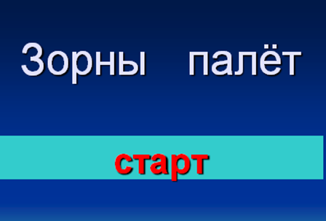
Ход урока
- Арганізацыйна – матывацыйны этап
Слайд 1
- Я шчыра вітаю вас на ўроку матэматыкі і запрашаю вас да падарожжа. Наш клас падзелены на 3 экіпажы. “Смелы”, “Зямляне”, “Знайкі”. У кожным экіпажы ёсць камандзір, бортмеханік, члены экіпажа. . Падарожжа ў нас будзе незвычайнае, бо ракета, якая чакае нас на касмадроме, адправіць усіх нас у космас. Свае веды кожны з вас будзе ацэньваць зоркамі (вялікая, сярэдняя, малая). МЕНАВІТА ВАШЫ ВЕДЫ ДАПАМОГУЦЬ ВАМ ПЕРААДОЛЬВАЦЬ УСЕ ЦЯЖКАСЦІ.
- Пастаноўка праблемы і мэты ўрока.
- Паглядзіце ўважліва на дошку, дзе запісаны розныя выразы. Якія з выразаў вы зможаце вылічыць адразу, а рашэнне якіх выклікае ў вас цяжкасці?
( Цяжкасці ўзнікаюць пры рашэнні выразаў, дзе трэба рашаць пісьмова, бо вусна рашыць цяжка. Вылічваць будзем слупком і вуглом)
На працягу ўсяго падарожжа мы будзем з вамі замацоўваць матэрыял па множанню і дзяленню мнагазначных лікаў на адназначны лік
- Вуснае лічэнне
І так, праверка гатоўнасці.
Хто лятае ў космас?
Якое свята будзе адзначацца 12 красавіка?
Калі быў створаны першы касмічны спадарожнік Зямлі? (1957 год) (прымацоўваю на дошцы картку)
Колькі ўсяго дзесяткаў у гэтым ліку? 195
Хто былі першапраходцамі космасу? ( сабакі)
Калі ўпершыню туды адправіўся чалавек? ( 12 красавіка 1961 года)
Колькі ўсяго соцень у ліку? (19)
Хто быў першы касманаўт? ( Ю. А. Гагарын)
Хто быў першым беларускім касманаўтам? ( Пётр Клімук)
Калі гэта было? 18.12.1973г.
Назавіце лік 1973 сумай разрадных складаемых.
Увага! Увага! Адкрыць бартавыя журналы. Запісаць дату нашага палёту 12 сакавіка
Класная работа.
- Тэма ўрока (паўтарэнне)
Н. Касманаўты, якія адпраўляюцца ў палёт выконваюць заданні, праводзяць даследаванні, навуковыя вопыты.
Заданне. Разлічыце ў вашых бартавых журналах, колькі мінула год з часу стварэння першага спадарожніка Зямлі? Экіпаж “Смелы” 2014 – 1957 57г.
З часу палёту першага чалавека ў космас? “Зямляне” 2014 – 1961 53г.
З часу палёту першага беларускага касманаўта? “Знайкі” 2014 – 1973 41г.
Ацаніце сябе зоркай, калі вы яе заслужылі.
Пасля палёту Ю.А. Гагарына у космасе пабывала шмат касманаўтаў.
( некаторыя з фотаздымкаў перад вамі)
Што неабходна для таго, каб паляцець у космас?
(працавітасць, дысцыплінаванасць, смеласць, вынослівасць, знаходлівасць,моцнае здароўе,веды, любоў да Радзімы, сіла волі, адданасць сваёй справе і інш.)
Гэтыя якасці будуць неабходны і нам з вамі у час сёняшняга падарожжа.
Экіпажы гатовы?
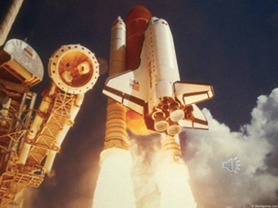
(Экіпаж “Смелы” гатоў, экіпаж “Зямляне” гатоў, экіпаж “Знайкі” гатоў)
Увага! Увага! Ракета на старт! (Музыка “Земля в элюминаторе”)
Слайд 2
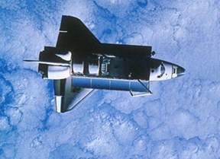
Пакуль ракета пранізвае слаі атмасферы, мы правядзём некаторыя матэматычныя разлікі.
Слайд 3
Дошка запіс велічынь
«Знайдзі малую зорку”
300 км = ____________________ м
(гэта велічыня абазначае вышыню палёту касмічнага карабля. З 300 000 метраў Ю. Гагарын бачыў воблакі і лёгкія цені на зямлі.
6 кг = ____________________ г
(гэта велічыня абазначае вагу сабакі – касманаўта, якая лятала ў космас. Іх было шмат; Белка,Стрэлка, Чарнушка, Зорачка, Пчолка, Мушка. Усе яны вярнуліся на зямлю)
3 г = ___________________ мес
(гэта велічыня абазначае узрост сабакі, якая лятала ў космас)
108 мин. = ______ г _______ мін
(гэта велічыня абазначае час, за які касмічны карабель “Усход” з Ю. Гагарыным зрабіў поўны абарот вакол нашай планеты.)
384 401 км = __________________ м.
(Гэта велічыня абазначае адлегласць ад Зямлі да Месяца)
Слайд 4
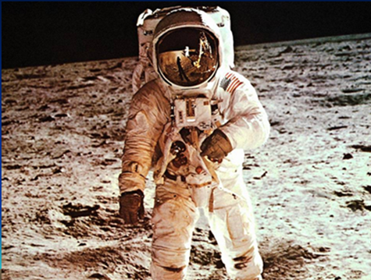
Н. Ну што ж надышоў час касмічных даледаванняў . высаджваемся ў адкрыты космас.
- Экіпаж “Смелы” Выканае заданне 7 с.61; камандзірам экіпажаў далажыць аб выкананні заданняў ( адказ 9)
- Экіпаж “Зямляне” Выканае заданне 6 (1) с.61; ( 6 439)
- Экіпаж “Знайкі” Выканае заданне 6 (2) с.61; (617 891)
( Камандзір сочыць за якасцю выканання задання).
Ацаніце сябе зоркай, якую вы заслужылі.
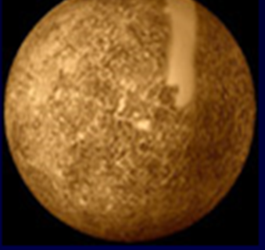
Слайд 5
1 - я планета, на якой робім астаноўку- Меркурый
- На Меркурыі суткі ў два разы большыя, чым на зямлі год. Новы год можна святкаваць два разы ў дзень. Дзень доўжыцца 3 месяцы. Температура на паверхні дасягае 300 градусаў цяпла.
1.
142800, , 50540, 120500, 12100 Смелы
- назваць лікі ў парадку ўзрастання;
- назваць самы вялікі лік;
- назваць самы малы лік.
2.
78, 67, 56, 45, (- 11) Знайкі
160, 80, 40, (:2)
2, 3, 5, 8, 12, + 1, +2, +3, +4….
Знайдзі заканамернасць і прадоўжы рад лікаў
3.
а: (в* с) Зямляне
с*(а +в)
(а – в)*с
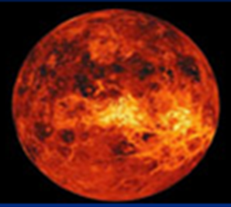
Складзіце праграму дзеянняў
Слайд 6
Астаноўка “Венера”
- Венера мае шчыльны слой атмасферы. На ёй так многа воблакаў, што здаецца ўся яна пакрыта ватай.
Падрыхтавалі бартавыя журналы. Прымаем і запісваем у журналы радыёграму з Зямлі
Матэматычны дыктант, запісваем толькі адказы

- паменшы 600 на 360;

- першы множнік 42, другі 2, знайдзі здабытак;

- дзялімае 1800, дзельнік 3, знайдзіце дзель…;

-з найдзіце 1/5 частку тоны;

- у колькі разоў 900 больш чым 3?.

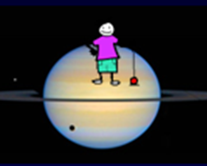
Праверка
Самаацэнка, зорка
Слайд 7

А зараз наш карабель падлятае да планеты Сатурн, якая ўяўляе сабой вялікі воблачны шар. Вясёлыя чалавечкі , якія нас там сустрэлі запрашаюць да вясёлага адпачынку.

Дробныя шажкі − раз, два, тры.
Легкія прыжкі − раз, два, тры.
Вось і ўся зарадка − раз, два, тры. 2 – 3 разы
Мяккая пасадка − раз, два, тры.

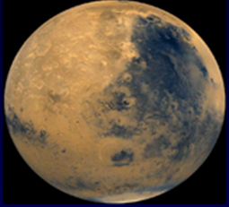
Слайд 8
Наша падарожжа працягваецца і мы з вамі ляцім на Марс.
Устанаўліваем колер планеты (чырвоны), пастаянна дуюць халодныя вятры да мінус 100 градусаў марозу. І каб тэрмінова пакінуць планету, экіпажам неабходна правесці разлікі. Марсіяне падрыхтавалі для нас задачу. Рашыць задачы рознымі спосабамі.
Задача № 2 на с. 60
“Смелы”, - “Зямляне”, - “Знайкі” +
Рашыць задачу на адніманне ад цэлага
Рашыць задачу на дабаўленне да цэлага
Змешаным спосабам на +, на -
Самаправерка Слайд 8, 9
Самаацэнка зоркай
Слайд 10
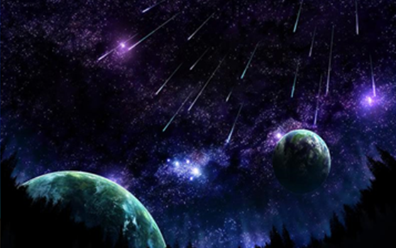
Увага , увага наперадзе метэарытны дождж. Каб мінаваць яго мы павінны з вамі правесці пэўныя разлікі.
Звданне 4 с. 60
Пакідаем метэарытны дождж
Слайд 11
Праверка самаацэнка зоркай
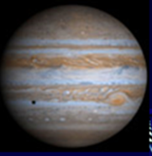
Слайд 12
Н Наш касмічны карабель падляцеў да планеты Юпітэр.
Планета складаецца з воблакаў. Сама планета невялікая, затое вялікае ў яе адзенне. Іншапланецяне падрыхтавалі нам задачу
Рашыць яе трэба рознымі спосабамі пісьмова у 3 дзеянні, у 2 дзеянні
Самаацэнка
Слайд 13
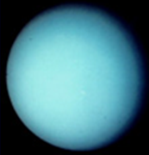
Наш палёт працягваецца. Астаноўка “Уран”.
Уран вельмі падобны на Юпітэр.
Рашыць вусна ўраўненні
“Смелы” “Зямляне” “Знайкі” абмеркаваць
Х*13=52 х:12=100 1000 : х=25
Праверка.

Самаацэнка зоркай

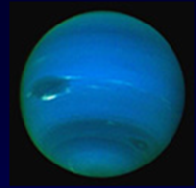
Слайд 14
Астаноўка “Нептун
Суткі доўжацца 16 гадзін. Давайце параўнаем з зямлёй. Колькі доўжацца суткі на зямлі? (24г.)
Разлічыце, колькі гадзін складуць:

“Смелы” “Зямляне” “Знайкі” абмеркаваць
10 сутак на планеце 10 сутак на планеце параўнайце на колькі больш?
Нептун Зямля (80)

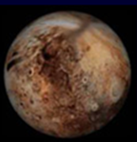
Слайд 15
Астаноўка “Плутон”

Суткі даўжэйшыя за нашыя ў 6 разоў.
Колькі гадзін яны доўжацца? (144)
Задача на здагадку:
У плутанян па 3 рукі. 10 плутанян сталі ў шарэнгу і ўзяліся за рукі. Колькі рук засталіся свабоднымі?
(12)
Слайд 16
Наша ракета вяртаецца на Зямлю
Астаноўка Зямля.
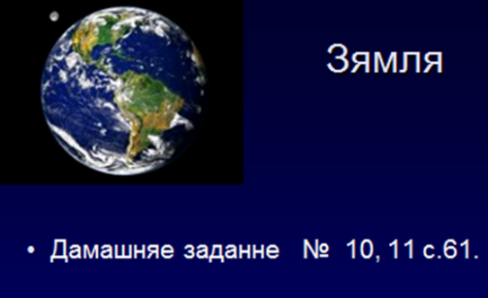
- Увага! Увага! Наша прыгажуня Зямля
Гагарын, вярнуўшыся з палёту, сказаў “ абляцеўшы Зямлю, я ўбачыў, якая цудоўная наша планета. Людзі, будзем берагчы і памнажаць гэту прыгажосць, а не знішчаць яе!

Дык давайце будзем выконваць запавет першага лётчыка – касманаўта
- Вынік урока
Чаму вучыліся на ўроку? Што асабліва спадабалася?
(Рашалі задачы на дабаўленне да цэлага, адніманне ад цэлага для захавання раўнавагі, дзялілі слупком мнагазначныя лікі на адназначныя, спадабалася падарожжа, даследаванне планет, рашэнне нестандартных задач, а таксама рашэнне задач рознымі спосабамі)
Для чаго мы вучыліся рашаць задачы рознымі спосабамі? Навошта нам гэта спатрэбіцца?
Выстаўленне адзнак
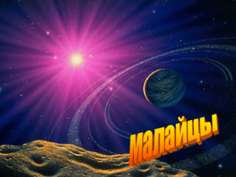
(падлічваем атрыманыя ў час касмічнага падарожжа зоркі)
Рэфлексія:

Давайце падарым нашай прыгожай планеце ўсе зоркі, каб неба над ёй заўсёды ярка свяцілася ўначы, а каб ўдзень ярка свяціла сонейка і ўсім было добра.

